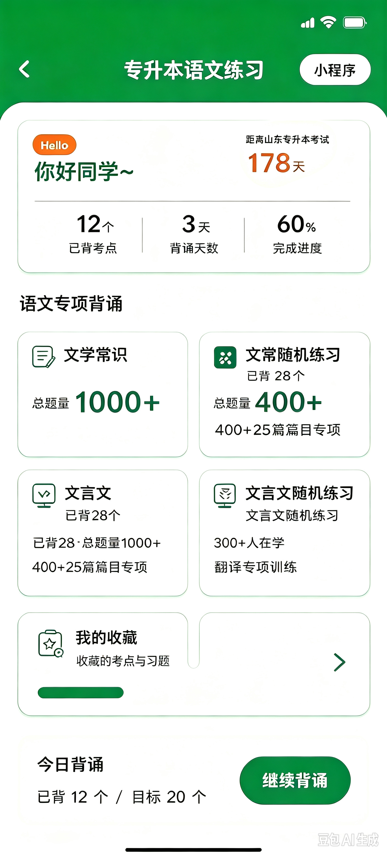
第一个页面，上面有山东专升本考试倒计时
然后，有已经背诵知识点，背诵天数，完成进度（总题库的百分比就可以）
中间有 5 个部分，文学常识(3000+知识点)，文常随机练习，文言文（2000+知识点），文言文随机练习，我的收藏
下面的话就是今日背诵已背诵多少，然后目标多少，然后继续背诵

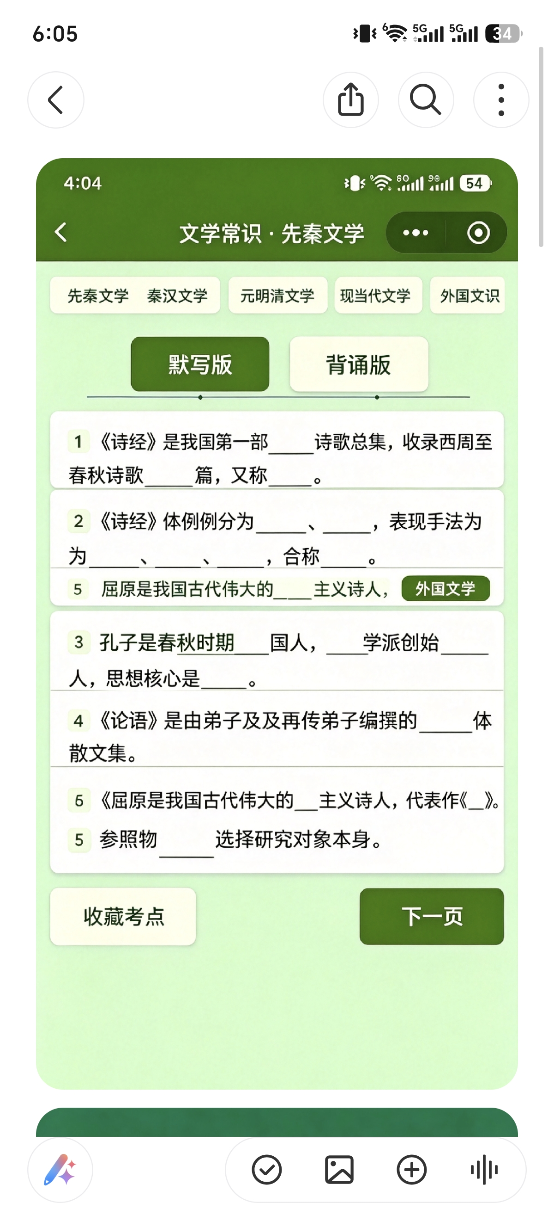
这个是首页的文学常识板块，点开文学常识，是这个板块，最上面是 7~8 个选择的，例如元明清文学、现代文学，下边是两个版本，一个默写版，一个背诵版，默写版指的是不带答案的版本，让学生自己脑子联想，如果他点开背诵版，就是直接带答案，但是答案也是特殊标记出来了，用个别的颜色，或者是括号。每个题后边有一个小星星，点了以后就可以收藏，下边这个收藏考点是去掉的，因为这样收藏只能收藏全部的，咱是在每个题后边加一个小星星

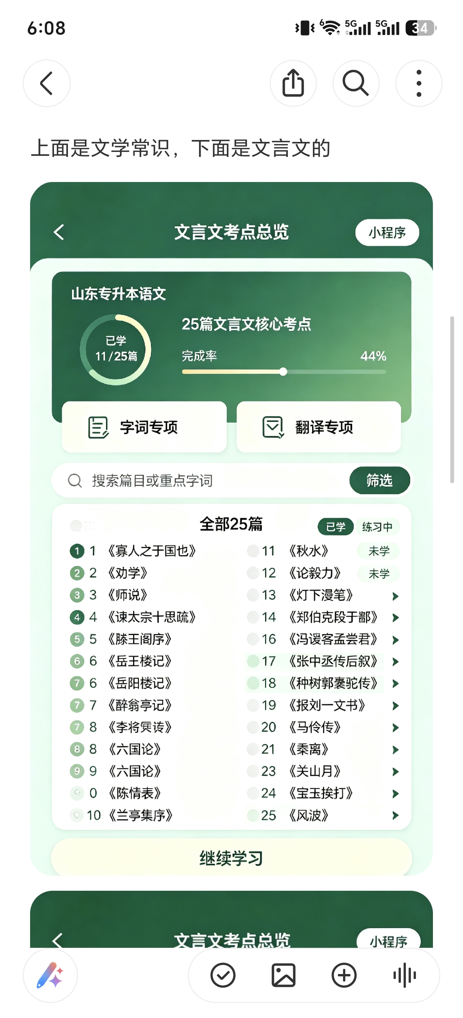
这个是对应的文言文页面，点开之后，这个搜索框用不到，别的没啥变化

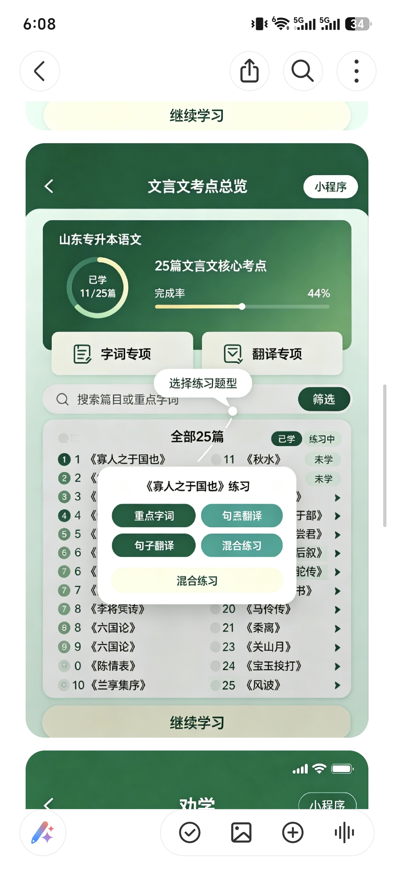
这个是点开具体文章之后需要选择的，但是只需要两个，一个是重点字词，一个是重点翻译，点开重点字词，进入下个页面

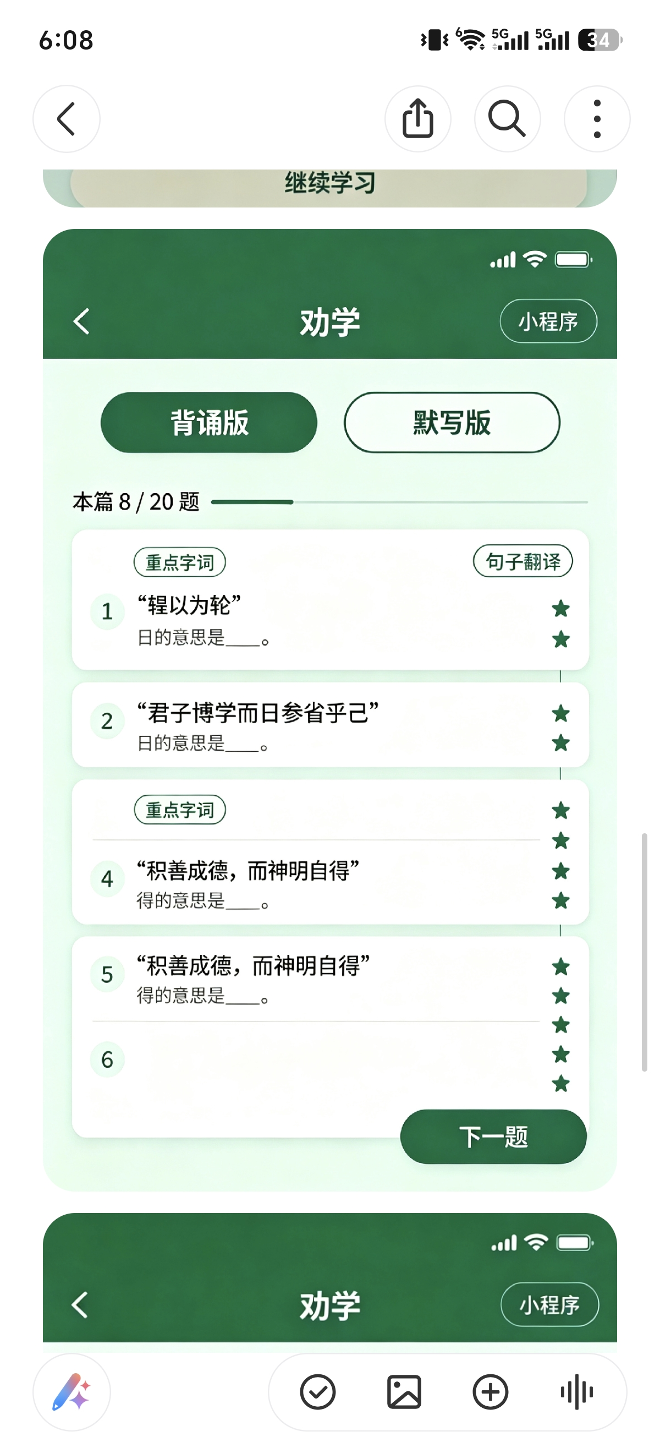
这个页面和文学常识那个页面差不多，也是分为默写版和背诵版，每个题后边有小星星作为收藏

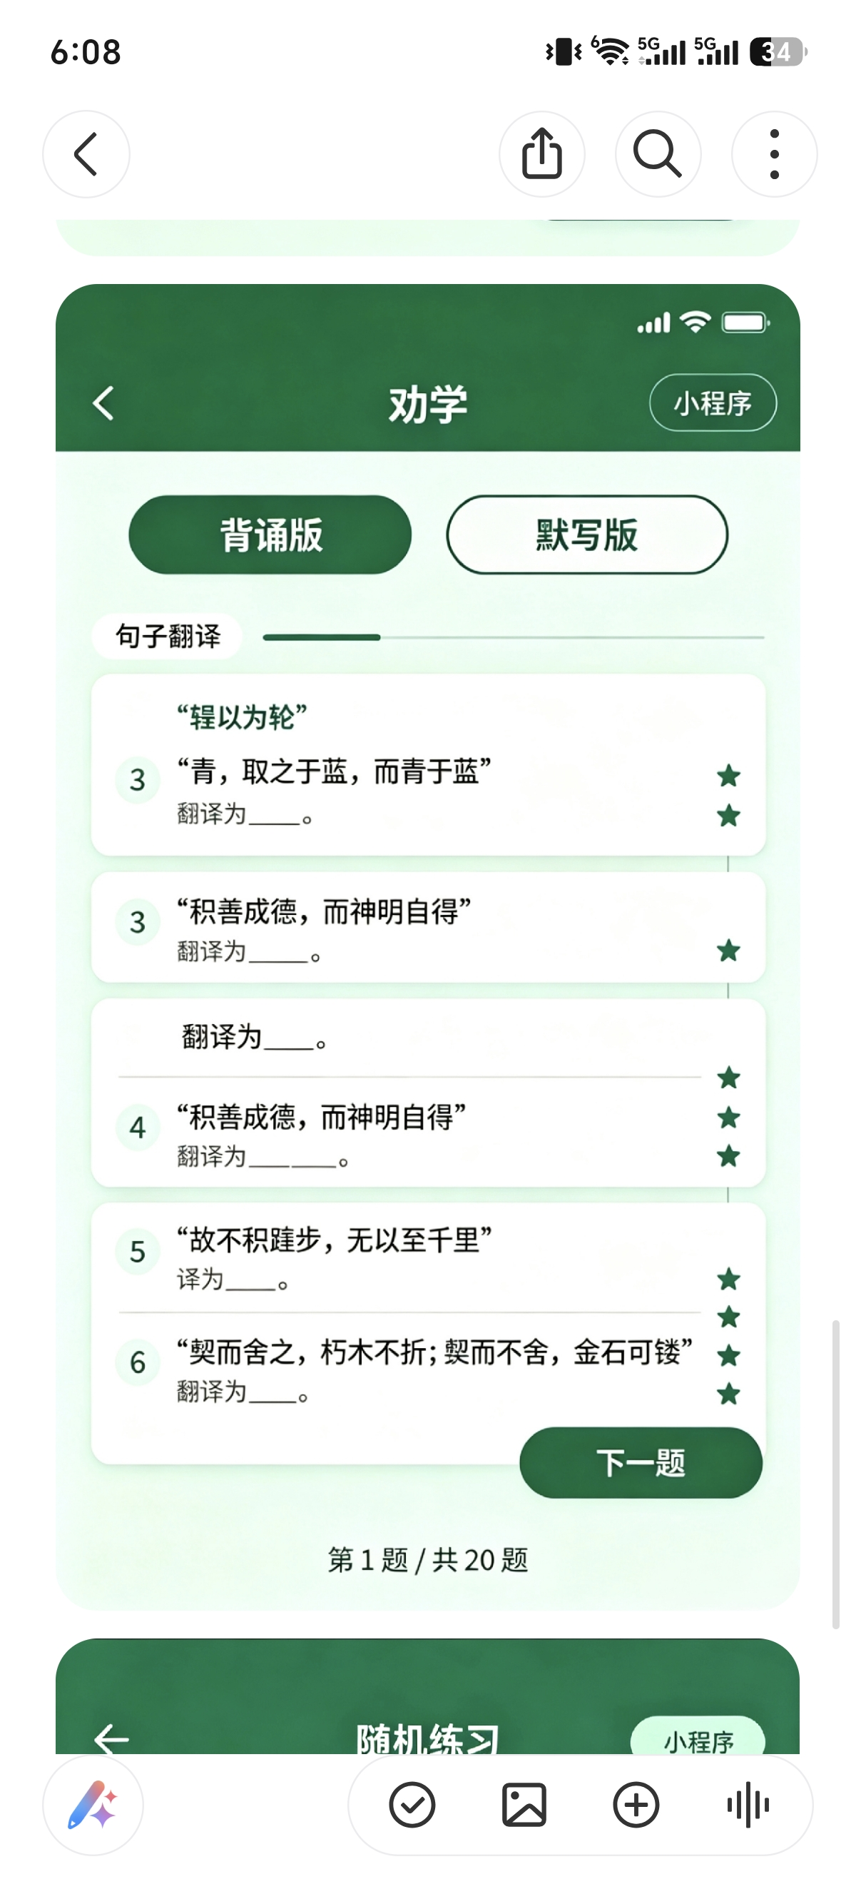
这个是点开翻译之后出来的页面就是点开第 4 个图那个的，

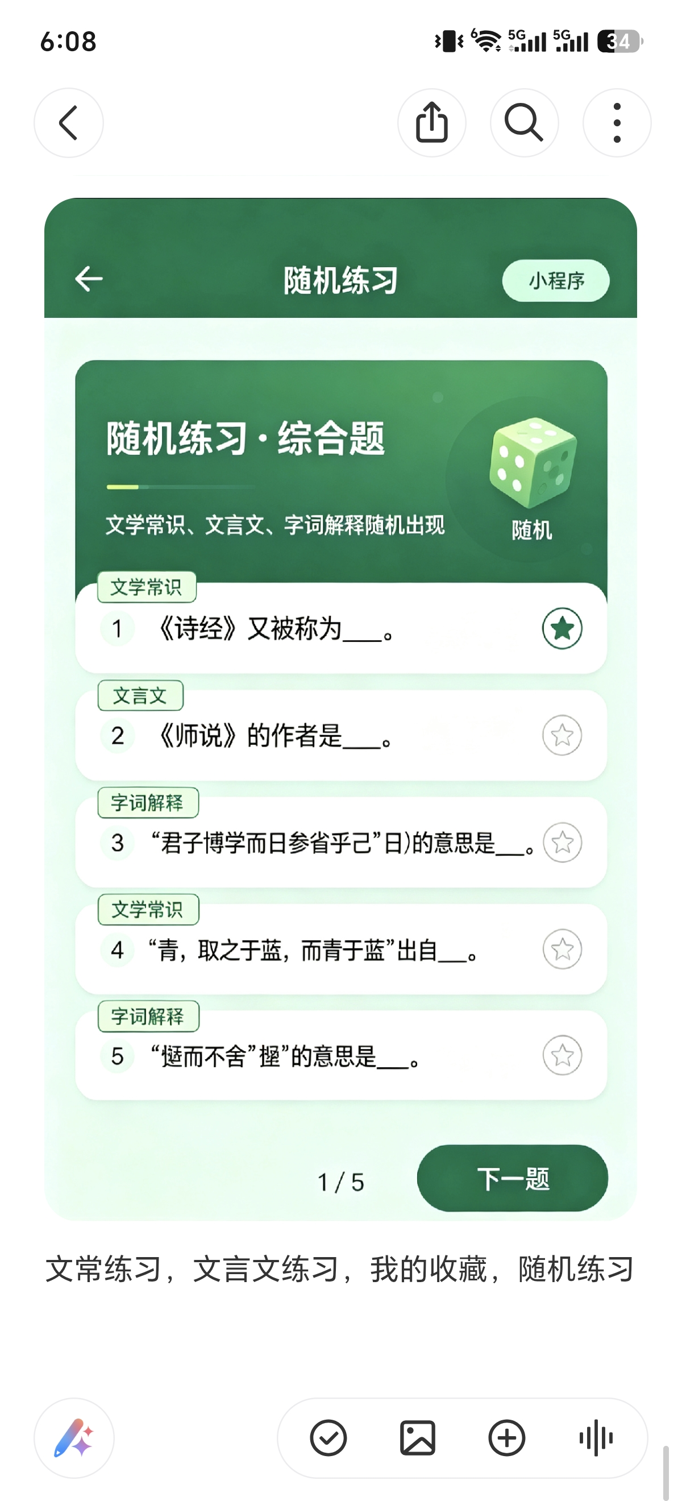
文学常识随机练习和文言文随机练习，也是和之前页面一样，左边是默写版，右边是背诵版，随机从题库里生成题

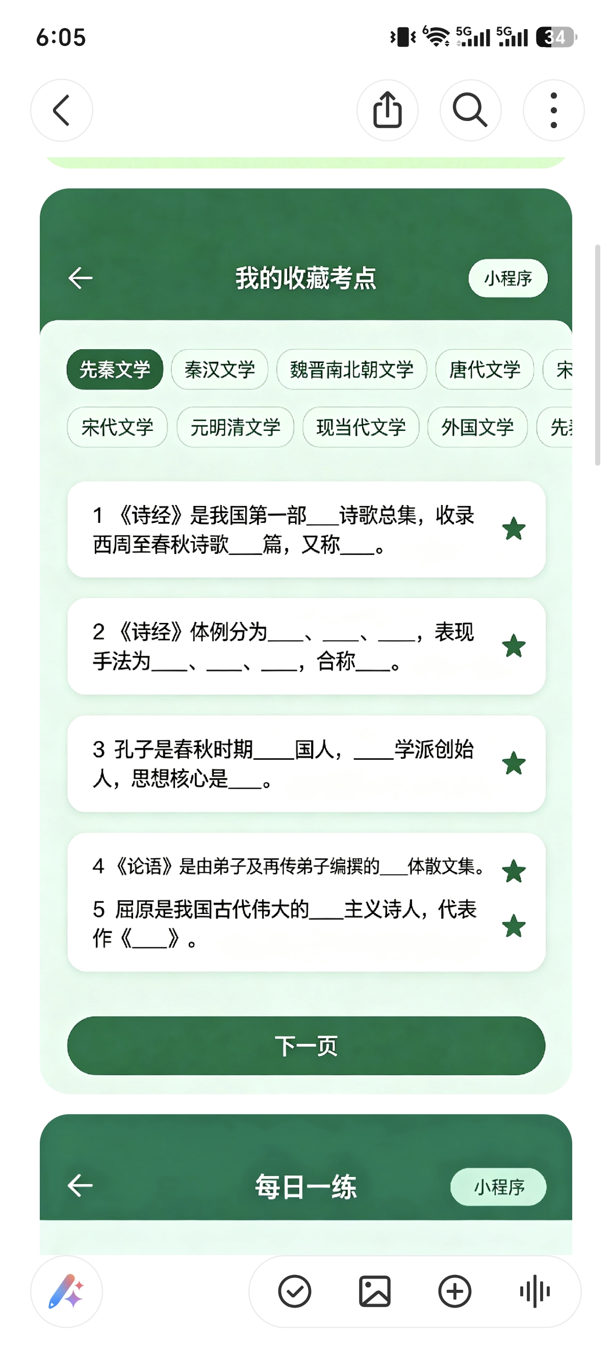
我的收藏这个页面，上面可以去掉，也是加上默写版和背诵版就可以
□

